# ÚNOR 2014

# *NAŠE NOVINY PLNÉ ZAJÍMAVOSTÍ*

**D é č k o**

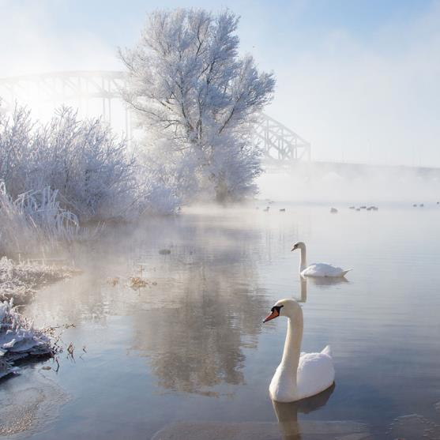

http://500px.com/photo/5019864

**Domov pro seniory Velké Meziříčí,**

příspěvková organizace

**Zdenky Vorlové 2160**

**594 01 Velké Meziříčí**

[www.domovvelkemezirici.cz](http://www.domovvelkemezirici.cz)

# Obsah

[Obsah 2](#_Toc380051561)

Blahopřání [na měsíc únor 3](#_Toc380051564)

[Ze života domova 4](#_Toc380051565)

[Stálá nabídka měsíce 4](#_Toc380051566)

[Co jsme dělali… 5](#_Toc380051567)

[Nabídka na únor 6](#_Toc380051568)

[Horoskop 8](#_Toc380051570)

[Lidové pranostiky a povětrnostní pravidla 8](#_Toc380051571)

[Významné dny a výročí v lednu 9](#_Toc380051572)

[Zdravotnické okénko – Špatně prokrvené končetiny 11](#_Toc380051573)

[Toulky Vysočinou - Rudíkov 13](#_Toc380051574)

[Olympijský příběh 16](#_Toc380051575)

[Inteligent se špatnou pověstí 17](#_Toc380051576)

[Rašelina 21](#_Toc380051577)

[Něco pro zasmání 24](#_Toc380051578)

[Kalendář únor 2014 25](#_Toc380051579)

[Bylinkový receptář – Heřmánek pravý 26](#_Toc380051580)

[Význam jmen 28](#_Toc380051581)

[Trénování paměti 29](#_Toc380051582)

[Křížovka 31](#_Toc380051584)

# 

# [dk-125-kytice-gerber](http://www.google.cz/url?sa=i&rct=j&q=kytice&source=images&cd=&cad=rja&docid=z-cmxtgaowCTOM&tbnid=kW7kHl67hqWsbM:&ved=0CAUQjRw&url=http://www.ekytky.cz/kvetiny-a-darky-jen-do-prahy/kvetiny-do-999-kc/dk-125-kytice-gerber/&ei=Z43uUbW7NoesO4XMgdgK&bvm=bv.49478099,d.ZWU&psig=AFQjCNGVr3o87JK4k42Upzu02la3Py50VA&ust=1374674487793058)

# 

# blahopřání

# na měsíc únor

*Paní Ludmila KOZMONOVÁ*

*Pan Antonín KRŠŇÁK*

*Paní Anežka MEJZLÍKOVÁ*

*Paní Františka TUČKOVÁ*

*Paní Růžena DVOŘÁKOVÁ*

*Pan Jindřich PREISLER*

*Pan Josef HABÁN, Ing.*

*Paní Alena KUČEROVÁ*

***Všem oslavencům přejeme k jejich narozeninám hodně štěstí, zdraví a spokojenosti do dalších let.***

*Klienti a zaměstnanci DS*

# *IMG_0235_changed*ze života domova

\*Archiv Domova pro seniory Velké Meziříčí

***V měsíci lednu jsme přivítali v našem domově tyto nové klienty:***

*Pan Vladimír Šalomoun z Jihlavy*

*Paní Alena Kučerová z Velkého Meziříčí*

***V měsíci lednu odešli z našich řad:***

*Paní Pavla Baráková 6. 1. 2014*

*Pan Stanislav Sysel 10. 1. 2014*

*Paní Ludmila Beránková 23. 1. 2014*

*Paní Marie Pečmanová 28. 1. 2014*

*Pan Jaroslav Vala 30. 1. 2014*

# stálá nabídka měsíce

* **BUFET**

Od ledna 2014 je bufet otevřen od pondělí do čtvrtka vždy od 12:15 do 13:30 hodin.

* **PŮJČOVÁNÍ KNIH**

Donáška knih na pokoje bude probíhat ve středu od 10:00 do 11:30 hodin, popř. v odpoledních hodinách. Výpůjčku knih zabezpečuje recepční.

* **NÁKUPY**

Nákup potravin je zajišťován přes bufet. Nákup drogerie, kosmetiky, obuvi a ošacení provádí pravidelně sociální pracovnice.

* **OSLAVA NAROZENIN**

Oslava narozenin se koná pravidelně každý měsíc (popř. jednou za dva měsíce) v prostorách jídelny (popř. Univerzity třetího věku).

* **KERAMIKA**

Vyrábění z keramiky probíhá každé úterní a středeční dopoledne v keramické dílně ve 2. patře v sekci A.

* **AKTIVITY POMNĚNKY**

Každé pondělí se na domově se zvláštním režimem – Pomněnka koná pracovní dopoledne, ve čtvrtek dopoledne probíhá trénování paměti a páteční dopoledne se věnuje společnému vzpomínání.

# Co jsme dělali…

* 3. ledna nám naši dobrovolníci pásmem koled připomněli příběh tří králů.
* 6. ledna proběhlo společné setkání u příležitosti svátku Tří králů. V úvodu jsme vyslechli verzi příběhu podle Bible, následně byly zmíněny i zvyky a pranostiky, které se k tomuto dni váží. Dozvěděli jsme se i to, že původní slavnosti se pojili ke křtu Ježíše, ke kterému došlo právě 6. ledna.
* Ve čtvrtek 9. ledna proběhla další přednáška v rámci studia na Univerzitě třetího věku.
* 13. ledna k nám zavítali zaměstnanci z Jaderné elektrárny Dukovany, kteří nám nabídli  virtuální prohlídku elektrárny, díky které jsme viděli samotné nitro elektrárny, které je běžným návštěvníkům utajeno.
* 15. ledna se uskutečnila beseda o horácké lidové kuchyni, kterou vedl Mgr. Jan Kuča. O besedu byl veliký zájem, všichni zúčastnění bedlivě poslouchali a často vyprávění doplňovali svými vzpomínkami a radami, jak daný pokrm připravit co nejlépe. Připomněli jsme si, že na Horácku se nejvíce dařilo bramborům, obilninám a zelí. Nejčastěji se z těchto surovin připravovala jídla jako cmunda, škubánky, kaše apod.
* Ve čtvrtek 23. ledna jsme vyslechli další zajímavé vyprávění akademického malíře Vladimíra Netoličky o umění v období renesance, které doplnil bohatou fotogalerií.
* 27. ledna jsme společně oslavili narozeniny těch obyvatel domova, kteří se narodili v měsíci lednu. Celkem se sešlo pět oslavenců. K posezení nad zákuskem a kávou nám příjemně hrál harmonikář pan Krchňavý.
* 30. ledna jsme ukončili zimní semestr na Univerzitě třetího věku přednáškou o renesanci. Na letní semestr se mohou přihlásit další zájemci, kteří mají blízko k turistice a putování po pamětihodnostech. Informace o přihláškách vám poskytne recepční.

# Nabídka na únor

* **3. února** k nám zavítá **hudební skupina Šafářanka** z Křižanova.
* **6. února** bude **zahájen letní semestr na Univerzitě třetího věku**. Výuka představí prvky manýrismu a období baroka v Itálii. Pro veliký zájem o téma letošního kurzu z řad posluchačů, je kurz Slovo „umění“ má základ ve slově „uměti“ prodloužen o jeden semestr, tzn. že dějiny umění budou přednášeny v celkové délce tří semestrů.
* **11. února** se uskuteční další **setkání seniorů města**. Pořadatelem akce jsou Sociální služby města Velké Meziříčí. Program proběhne v sále Hasičky a začátek je naplánován na 14. hodinu. K tanci i poslechu zahraje kapela Duo Fialová – Švarc, těšit se můžete na drobné občerstvení i tombolu.
* **10., 11. a 17. února** proběhne v našem domově **canisterapie.** Pan Trojan nás navštěvuje každé úterý odpoledne, paní Dyntarová a paní Kamenská za námi dochází pravidelně v pondělí odpoledne jednou za čtrnáct dní.
* **17. února** se koná celodenní **vzdělávání našich pracovníků** v kurzu Alternativní komunikace v podmínkách sociálních služeb pod vedením Mgr. Igora Krhovského.

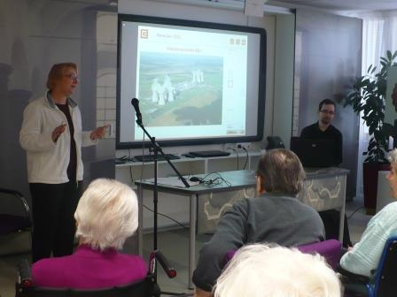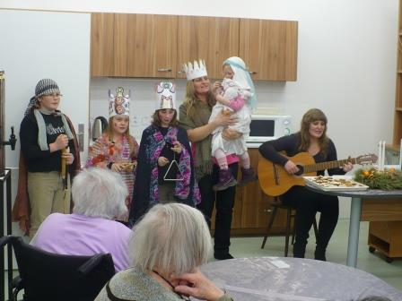

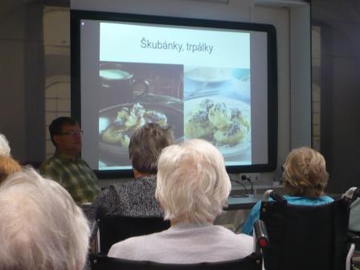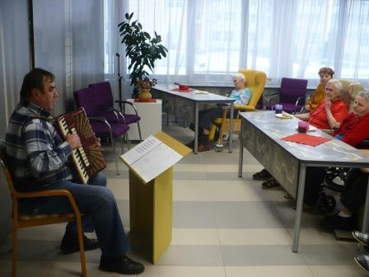 Tříkrálové koledování Přednáška o JE Dukovany

Oslava narozenin Horácká lidová kuchyně

# 

#### Výstava obrazů akad. malíře Vladimíra Netoličky

# Horoskop

## vodnář (amphora) 21. 1. – 19. 2.

C:\Users\recepce.DPS\AppData\Local\Microsoft\Windows\Temporary Internet Files\Content.IE5\EJ5CVLFH\MC900238415[1].wmfČekají vás nové směry v kariéře, jarní sezona vás nabije pozitivní energií. Pokud vás čekají důležité pohovory a dojde ke zpoždění, nenechte se odradit, vytrvalost přinese úspěch. Jste neobyčejně tvořiví a hýříte novými nápady, budete žádaní! Ti, kteří se poslední dobou nacházíte v horší ekonomické situaci, vaše finance budou pozvednuty díky dovednostem!

Vaše zdravotní stránka se v tomto roce bude odvíjet především od zdravé stravy a lehké, denní fyzické aktivity. Velmi vám prospěje, když si najdete čas a v průběhu roku si dopřejete masáže a relaxaci.

Svůj domov budete i letos považovat za bezpečné přístaviště, kde si odpočinete. Práce však na vás klade velké časové nároky, a přestože máte chuť k proměnám, nevíte, jak všechno skloubit. Nakonec ale vaši mozaiku doplní ty správné kamínky. Tento rok budete vnímat pocit spokojenosti, štěstí v lásce a všech atributech, které s tím souvisí. V komunikaci se snažte dbát na detaily, z nichž může mít váš protějšek krásný pocit. Ti, kteří jste nezadaní, můžete prožívat tak trochu obavu z vážného vztahu a i když je možností víc než dost, máte sklon spíše k fantazírování.

# lidové pranostiky a povětrnostní pravidla

Jméno únor vzniklo patrně od slova nořit. Na konci února totiž může přijít několik teplých dnů, během nichž se lámou ledy na řekách a noří se do jejich vln.

Netrkne-li únor rohem, šlehne ocasem. Znamená to, že na teplé počasí si musíme ještě dlouho počkat, protože první dny února jsou právě uprostřed zimy. Ta podle kalendáře začíná 22. prosince a končí 20. března. Pokud zpočátku tohoto měsíce nebudou silné mrazy (tedy netrkne-li měsíc pomyslným rohem), přijdou určitě později (šlehne ocasem, který je vlastně na jeho konci). Nemáme se tedy předčasně radovat z toho, že zima odchází, pokud je v únoru pár dní teplých. Další varianty této pranostiky jsou například Leží-li kočka v únoru na slunci, v březnu poleze za kamna nebo Když záhy taje, dlouho neroztaje.

Na Hromnice musí skřivan vrznout, i kdyby měl zmrznout. V kalendáři najdeme Hromnice 2. února, a tak nemůžeme tuto pranostiku brát moc vážně. Skřivani z našich zemí odlétají na zimu do Středomoří a vracejí se až od poloviny února do poloviny března. Výrazným jevem je Hromniční obleva od 30. ledna do 4. února, která přerušuje delší mrazivé období. Pravděpodobnost výskytu má až 75 procent. Po Hromniční oblevě přichází druhé studené klimatické období roku, tuhá únorová zima. Známá je také pranostika, která mluví o prodlužujícím se dni – Na Hromnice o hodinu více. Je tomu skutečně tak. Rozdíl mezi západem slunce na Nový rok a tímto svátkem činí něco kolem 50 minut.

Jestli na svatého Matěje větrno, bude toho roku moc ovoce. Je-li mráz na svatého Gabriele, bývají žně veselé. Je-li na svatého Romana jasno, bude hojná úroda.

*\*Zemědělský kalendář: kalendář pro zemědělství a venkov na rok 2014*. Brno: Vydavatelství ZK, 2013, s. 20. ISBN 978-80-904388-4-2.

# Významné dny a výročí v lednu

**4. únor** je znám jako **Světový den boje proti rakovině**.

Světový den boje proti rakovině upozorňuje na závažnost nemoci a na její častý výskyt.

Den boji proti rakovině má působit především jako osvěta Ženevské Mezinárodní unie boje proti rakovině. Její kampaň má za cíl osvojení zdravého životního stylu. Zdůrazňuje potřebu zajištění nekuřáckého prostředí pro děti, zařazení fyzické aktivity do denního režimu, předcházení vzniku obezity, dodržování zdravé životosprávy (zejména bychom měli být informováni o možnostech očkování proti rakovině, omezit nadměrné slunění.

Zvýšená pozornost tomuto onemocněné začala být věnována také díky činnosti Pařížské charty práv onkologických pacientů, která nahradila dřívější Sdružení na obranu práv pacientů. Cílem charty je zlepšovat léčbu a výzkum nádorových onemocnění. Boj proti rakovině podporují celosvětově jak celebrity tak většinou manželky či přítelkyně politických špiček.

**20. únor** je vyhlášen **Světovým dnem sociální spravedlnosti.**

Světový den sociální spravedlnosti vyhlásila OSN v roce 2007, v povědomí veřejnosti vešel až o dva roky později. Připomínka tohoto dne si dává za cíl bojovat s chudobou a odstraňovat ji, uplatňovat a dodržovat lidská práva, dbát na rovnost a vzájemný respekt. Základními hodnotami jsou solidarita a rovnost, tyto slova tvoří základ hodnot každé společnosti.

**21. únor** si připomínáme jako **Mezinárodní den mateřského jazyka.**

Mezinárodní den mateřského jazyka vyhlásilo UNESCO a má připomenout význam jazyka a jeho rozmanitost. Po celém světě se hovoří přibližně 7 tisíci jazyky, každý z nich je pro určitou skupinu lidí mateřským jazykem. Mnohé z nich nemají ani písemnou podobu a hrozí jim zánik. Hodnota jazyků vyplývá z jejich jedinečné zkušenosti a znalosti, která se týká např. prostředí, vlivů počasí, mytologie či počítání a vnímání času apod. Jedná se o velmi vzácné dědictví.

V letošním roce uplyne **468 let** **od úmrtí Martina Luthera**, německého teologa, kazatele a reformátora. Je považován za zakladatele protestantismu. Mezi jeho nejvýznamnější díla patří překlad Bible do němčiny.

Před **138 lety** získal Alexander Graham Bell **patent na telefon.**

**Připomínáme si 93. výročí narození Zdeňka Millera, který je známý jako ilustrátor a autor animovaných filmů. Jednou z nejoblíbenějších pohádkových postaviček na světě je jím vytvořený Krteček.**

**Za zmínku stojí i 68. výročí úmrtí Eduarda Basse, českého spisovatele, ale také novináře, zpěváka, fejetonisty, herce, recitátora. Většině z nás se jistě vybaví Bassova díla Klapzubova jedenáctka či Cirkus Humberto.**

\*Dostupné z: <http://www.praguewelcome.cz/srv/www/content/db/cs/a-z/192-vyroci-na-rok2014.html>

\*Dostupné z: <http://svatky.centrum.cz/svatky/vyznamne-dny/svetovy-den-boje-proti-rakovine-7/>

\* Dostupné z: <http://svatky.centrum.cz/svatky/vyznamne-dny/mezinarodni-den-materskeho-jazyka-12/>

\* Dostupné z: http://knihovna-dymokury.webnode.cz/news/unor/

# zdravotnické okénko

## Špatně prokrvené končetiny

V zimě mají mnozí z nás problémy se studenýma rukama a nohama. Jak ale poznat, že to není normální a že bychom se měli poradit s lékařem? Obtíže mohou být nezávažnou poruchou termoregulace a přizpůsobení organismu na teplotu okolního prostředí, mohou být však projeven i nemoci.

**Ischemií** čili nedostatečným prokrvováním trpí asi desetina z nás. Základem pro vznik těchto pocitů jsou záchvaty spasmu drobných tepen a tepének, které vedou k poruchám krevního zásobení určité oblasti. Je přítomný zvýšený cévní tonus či zvýšená citlivost hladkých svalů ve stěně cév na noradrenalin, který je látkou způsobující přenos nervového vzruchu. Zasaženy mohou být jako končetiny samotné, tak okrajové části těla (nos, ušní boltec apod.). Záchvat vyvolávají obvykle silné emoce nebo chlad, respektive snížení teploty.

**Příčinou** bývá ateroskleróza (ukládání tukových složek ve stěnách tepen a cév) a také zvýšená hladina cholesterolu v krvi, který zužuje stěny tepen, končetina je špatně zásobována krví (kyslíkem a živinami) a může dojít až k uzávěru tepny se všemi vážnými zdravotními důsledky i riziky. Riziko uzávěru tepen dramaticky zvyšuje kouření.

Tento problém se týká častěji žen, obtíže se mohou objevit již v období puberty. Obtíže se mohou mírnit po graviditě či v období menopauzy. Z těchto důvodů se uvažuje o hormonálním vlivu na tyto obtíže. Větší výskyt pocitu studených nohou je spojen s užíváním hormonální antikoncepce či u osob trpících onemocněním štítné žlázy.

Ischemická choroba dolních končetin začíná pomalu, v prvním stadiu nebývají žádné obtíže; cévy jsou jen málo zúžené, stále ještě dobře pracují a prokrvují nohy. Už se ale mohou objevit malé potíže, především v zimě, a postižení jedinci mívají studené nožky. Bolesti se objevují ve druhém stadiu v podobě křečí a píchání v lýtkách, především při pohybu. Pokud nohy bolí i v klidu a vleže, často v noci, nemocný se dostal do další fáze nemoci. V posledním stádiu je již přítok krve do nohou hodně omezen, i po malém poranění mohou vznikat špatně se hojící rány, nebo dokonce gangrény.

Když se obtíže prokrvení vystupňují, hovoří se o **Raynaudově syndromu,** který se řadí do skupiny vazoneuróz. Nejčastěji se jedná o záchvatovité odkrvení postižené části těla trvající okolo 20 – 30 minut. Může se projevit jako odkrvení jednotlivých prstů ruky či celé ruky nebo symetrického odkrvení obou končetin. Po těchto projevech následuje zmodrání kůže, které po uvolnění stahu mizí, avšak je spojeno s bolestí. Choroba může být pouze poruchou funkční, která pacienta neohrožuje. Nemocní se s obtíže neučí žít, musejí dodržovat režimová opatření.

**Režimová opatření** se zaměřují na snížení rizika prochladnutí. Několik tipů pro podporu prokrvení končetin:

* používání prohřívacích polštářků,
* masáže,
* pravidelný pohyb (zejména u zaměstnání s dlouhou dobou stání či sezení),
* cvičení na podporu prokrvení končetin – kroužení kotníky, tření rukou o sebe…,
* udržovat nohy i ruce v teple (pohodlné ponožky),
* užívat „zahřívací“ potraviny (např. zázvor, bylinkové čaje),
* zdravá strava – nezapomínat na zeleninu, ovoce, luštěniny, rybí olej, pšeničné klíčky, chilli papričky, dostatek vitaminu E a hořčíku,
* večer před spaním zařadit sprchování nohou střídavě chladnou a tepou vodou,
* zvýšená péče o nohy,
* užívání přípravků s obsahem ginkgo biloba, která podporuje prokrvení okrajových částí těla i mozku,
* nekouřit,
* užívat léky pro zlepšení prokrvení.

\*HRABÁKOVÁ, J. Špatně prokrvené končetiny. *Moje zdraví*. Rok 2014, č. 2, s. 37 – 38. ISSN 1214-3871.

# toulky vysočinou

## Rudíkov

Rudíkov náleží Kraji Vysočina a patří do správního obvodu Třebíč. Obec se nachází v nadmořské výšce 516 m. n. m. a katastrální výměra obce dosahuje 707 hektarů. V Rudíkově se v současnosti nachází 273 domů, které obývá 686 obyvatel.

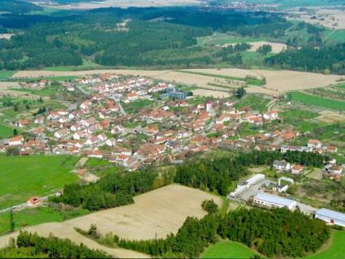**Historie**

První písemná zmínka o Rudíkovu se objevila roku 1234. V tomto roce daroval Heřman z Rudíkova patronátní právo zdejšího kostela oslavanskému klášteru. Ve 13. století obec náležela k mostišťskému a k osovskému panství.

Zápis v Pamětní knize z roku 1924 psaný Leopoldem Josefem Holánkem, definitivním učitelem při čtyřtřídní škole obecné v Rudíkově, představuje Rudíkov takto: „Rudíkov leží po obou stranách silnice vedoucí z Velkého Meziříčí do Třebíče. Vzdálen je od Třebíče 11 km směrem jv. od Velkého Meziříčí 10 km. Vystavěn je na dvou svazích k sobě se sklánějících. Jeden, na němž je vystavěna větší část Rudíkova skloněn je k jihu, druhý k severu. Potok tekoucí jv. určil původní půdorys vesnice. Později vystavěné budovy podél silnice způsobily nepravidelnost půdorysu. Domy jsou vystavěny z kamene (žula) a mají většinou před okny zahrádku. Za domy jsou zahrady větší, které teprve v posledním desítiletí jsou osazovány ovocnými stromy. Na konci zahrad jsou stodoly.“

Název obce Rudíkov je odvozen od stříbrné rudy, která se v obci těžila zřejmě v místech bývalé školy. V dřívějších dobách se užívalo pojmenování obec Rudvíkov, které zřejmě vycházelo z osobního jména Rudvík.

**Znak a prapor obce**

Znak a prapor obce byl vysvěcen 1. června 2002. Znak obsahuje stříbrno-černý šikmo dělený štít, ve kterém vyrůstá zelený stonek s leknínovým listem. Dole se nachází šikmo postavený stříbrný meč se zlatým jílcem a pod ním je šikmo vztyčený zlatý gotický klíč zuby ven. Na praporu vidíme list bílo-černě zbarvený, který je šikmo dělený. Do bílého pole vrůstá zelený stonek s leknínovým listem. V černém poli jsou dva šikmé pruhy, jeden bílý a druhý žlutý. Poměr výšky ku délce praporu je 2:3.

**Pamětihodnosti**

[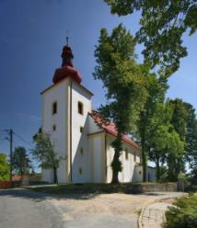](http://files.rudikov.cz/200002601-f3099f4034/kostel-sv-petra-a-pavla.jpg)Dominantou obce je bezesporu kostel sv. Petra a Pavla. Odhaduje se, že byl vystavěn v období gotiky. Přibližně od roku 1801 byl rozšířen do dnešní podoby klasicistní stavby. Po roce 1803 byla vystavěna zdejší boží muka – kaplička. Dnes je tato stavba státem chráněnou památkou.

Škola byla vystavěna v roce 1691, avšak setkala se s nedostatkem peněz i učitelů. Nová budova vznikla v roce 1812 a rozšířena byla v letech 1870 a 1887. Současná školní budova byla otevřena v roce 1975 a její založení je spojeno s podporou Ludvíka Svobody, který byl

žákem rudíkovské školy. V roce 1886 vznikla železniční stanice Rudíkov na trati Studenec – Velké Meziříčí.

**Spolky obce**

**Hasičský sbor byl založen v roce 1898. V současnosti je tvořen 117 členy.**

Myslivecká společnost v Rudíkově existovala již za první republiky. Nyní je tvořena 35 členy. Mezi činnost společnosti patří pořádání honů, naháňek na černou zvěř i kulturních akcí. Dominuje starost o zimní přikrmování, péče o zvěř a ochrana před škodnou a různými predátory.

Rudíkov v roce 2009 založil také fotbalový klub FK Rudíkov – Trnava. Sport je podporován i prostřednictvím Tělovýchovné jednoty Sokol Rudíkov, jejíž tradice má počátky v roce 1924. V roce 1994 byla založena Samozvaná kuželkářská společnost (Občanské sdružení SKS 1). Jedná se o neformální seskupení.

**Přírodní zajímavosti**

Obec se rozkládá na jižním svahu podél pramenu Mlýnského potoka, uprostřed Přírodního parku Třebíčsko, kde se nachází vzácné rostliny a zvířata (jako koniklec velkokvětý, kozlík dvoudomý, vstavač obecný, čáp černý, užovka hladká, koroptev polní).

**Někteří rodáci**

*Mgr. Vladimír Šťastný* (1841-1910) byl znám zejména jako kněz a profesor. Založil časopis Obzor, ve kterém přes třicet let pracoval jako redaktor. Věnoval se i poezii, napsal například báseň Májové kvítí, Drobné květy, Hory a Doly. Některé verše byly zhudebněny i Leošem Janáčkem.

*František Horký* (1899-1978) působil jako učitel, básník a autor novinových článků.

*Alois Mikyska* (1918-1988) se věnoval sběratelství pohádek, přispíval do novin i psal také rukopisné soupisy kněží brněnské diecéze.

\*JURMAN, H. *Velkomeziříčsko: turisticko-vlastivědný průvodce obcemi a jejich okolím.* 1. vyd. Tišnov: Sursum, 2001, s. 167-169. ISBN 80-85799-77-4.

\*Dostupné z: <http://www.rudikov.cz/informace-o-obci/>

\*Dostupné z: http://www.rudikov.cz/kronika-obce/

\*Dostupné z: <http://www.rudikov.cz/spolky-v-obci/sbor-dobrovolnych-hasicu/>

\*Dostupné z: [http://www.rudikov.cz/spolky-v-obci/myslivecke-sdruzeni/](http://www.rudikov.cz/spolky-v-obci/myslivecke-sdruzeni/?utm_source=copy&utm_medium=paste&utm_campaign=copypaste&utm_content=http%3A%2F%2Fwww.rudikov.cz%2Fspolky-v-obci%2Fmyslivecke-sdruzeni%2F)

\*Dostupné z: [http://www.rudikov.cz/fk-rudikov-trnava/](http://www.rudikov.cz/fk-rudikov-trnava/?utm_source=copy&utm_medium=paste&utm_campaign=copypaste&utm_content=http%3A%2F%2Fwww.rudikov.cz%2Ffk-rudikov-trnava%2F)

\*Dostupné z: [http://www.rudikov.cz/spolky-v-obci/obcanske-sdruzene-sks-1/](http://www.rudikov.cz/spolky-v-obci/obcanske-sdruzene-sks-1/?utm_source=copy&utm_medium=paste&utm_campaign=copypaste&utm_content=http%3A%2F%2Fwww.rudikov.cz%2Fspolky-v-obci%2Fobcanske-sdruzene-sks-1%2F)

\*Zdroj fotografií: Dostupné z: http://www.rudikov.cz/znak-a-prapor-obce/

# Olympijský příběh

**Sami bohové byli při zrodu her**

Na začátku věcí panovala prázdnota a zmatek, z nichž se zrodila první ze všech bohyň, Gáia - Země. Prostory nad ní pak objal hvězdnou klenbou Úranos. Z tohoto objetí dvou nejstarších božstev se zrodily podivné děti. Dvanáct Títánů, obrů a obryň, k nimž pak přibyli ještě tři Kyklópové, jednoocí velikáni, a posléze trojice nestvůrných Hekatoncheirů, kteří měli každý padesát hlav a sto rukou.

Úranos se zděsil tohoto příliš silného, a tudíž pro boží trůn nebezpečného potomstva. Proto uvrhl trojici nejhroznějších, padesátihlavce, zpět do nitra Země. Ale Gáia silně milovala všechny své děti, tímto skutkem velmi trpěla. Přemluvila nejmladšího ze svých synů, ctižádostivého Krona, aby zbavil otce vlády a osvobodil uvězněné bratry. Kronos tak učinil brutálním skutkem, srpem zbavil otce Úrana plodivé síly a prohlásil se sám za vládce nad světem. Úranos proklel Krona a předpověděl mu, že i jeho stihne podobný úděl.

Kronos se chtěl vyvarovat následkům kletby, a proto kdykoliv se jeho ženě Rhei narodilo dítě, vzal jí je z ruky a spolkl je. Jeho žena litovala dětí odsouzených žít ve tmě, v otcových útrobách. Proto při narození dalšího dítěte, byl to Zeus, ho matka ukryla a podala Kronovi kámen zabalený do plen.

Rhea odeslala zachráněného Dia na Krétu, kde se o něj starali bratři Daktylové. Malý Zeus byl ukryt v jeskyni, a když se hošík rozplakal, začali Daktylové u vchodu do jeskyně tančit a bubnovat, aby Kronos v dálce nezaslechl dětský pláč.

Když Zeus vyrostl, postavil si člun a vydal se přes moře k řecké pevnině. Nejprve donutil Krona, aby vyvrhl všechny jeho pohlcené bratry a sestry. Nastala krutá válka o vládu nad nebem a zemí, která trvala deset let. Celý svět se otřásal v základech. Kronova strana nakonec boj prohrála.

Zeus se tak stal novým vládcem, usídlil se na výšinách Olympu s celou božskou společností. Tehdy se bratři Daktylové vydali na Olymp, aby složili hold nejvyššímu z bohů. Cestou po pevnině došli až k soutoku Alfeia a Kladea, kde odpočívali. Tam, asi pro ukrácení dlouhé chvíle, začali mezi sebou závodit. Soutěžili v běhu, skoku do dálky, házeli diskem, oštěpem a zápasili. Touto slavností zároveň uctívali vznešeného Dia Olympského. Po skončení soutěží byl ověnčen jejich vítěz vínkem z větviček staré olivy a místo, kde krétský hrdina se svými bratry uctil touto malou slavností Dia, bylo pojmenováno Olympií.

Je však ještě mnoho dalších bájí o vzniku her v Olympii.

\*SÁBL, V. *Olympijské pověsti a příběhy*. Praha: Olympia, 1980, s. 15-19. ISBN 27-014-80.

# inteligent se špatnou pověstí

Není to tak dávno, co jsme krkavce velké (Corvus corax) znali nejspíše jen z pohádky Boženy Němcové. Kdo chtěl tyhle nádherné ptáky vidět na vlastní oči, musel za nimi buď do zoologické zahrady, nebo až na východ Slovenska, kde ještě žili ve volné přírodě.

V posledních desetiletích slaví krkavci velký návrat a jejich charakteristické volání už tvoří neodmyslitelnou zvukovou kulisu například v pískovcových věžích národního parku Českého Švýcarska, ale i v mnoha dalších koutech naší vlasti.

**Záhadný návrat**

Krkavci oprávněně prosluli jako mrchožrouti. Kromě uhynulých zvířat nepohrdli ani pánem tvorstva – člověkem. Ve válečných časech nacházeli bohatě prostřený stůl na bojištích. Popravu hledali i na popravištích. Nic z toho jim na oblibě nepřidalo. S rozvojem myslivosti byli krkavci intenzivně hubeni v obavě, že páchají škody na lovné zvěři, především pak mláďatech. Myslivci je vinili také z plenění ptačích hnízd. To spolu s dalšími negativními vlivy mělo za následek, že tento nádherný, podivuhodný pták z našeho území na dlouho zmizel.

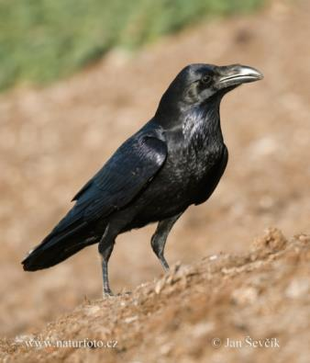Návrat krkavců do Čech a na Moravu po více než stoleté absenci začal už na sklonku 60. let minulého století. Šlo o ptáky, kteří k nám přilétli z okolních zemí, z Německa, Polska a Slovenska. Úspěch navrátilců je pro vědce záhadou. Podle některých odborníků se jim otevřela cesta zpět s pozvolným rozšířením velkých šelem, jako jsou vlci, rysové popřípadě i medvědi. Tato zvířata loví velkou kořist, kterou nedokáží okamžitě celou spořádat. Na zbytcích se krkavci rádi přiživí.

Návratu krkavců údajně napomohla i stavba stožárů vysokého napětí, na kterých se naučili stavět svá hnízda. V neposlední řadě může souviset návrat krkavce s dramatickým úbytkem vran, jejichž početná hejna krkavcům konkurovala. Vyloučit nelze ani souhru těchto a mnoha dalších faktorů. Ať už je příčina rozmachu krkavce jakákoli, dnes počítáme hnízdící páry na území České republiky na stovky.

**Krkavčí soucit**

O krkavcích koluje celá řada nepravdivých informací. Zcela nezaslouženě označujeme bezohledného rodiče jako „krkavčí matku“ či „krkavčího otce“. Kdyby všichni lidští rodičové pečovali o děti tak, jak se starají krkavci o svá mláďata, vymizel by z našeho světa termín „zanedbání péče o dítě“. Snad je to i tím, že navzdory příslovečnému „ptačímu mozečku“ patří krkavci k nejchytřejším ptákům naší přírody. Vědci nejednou srovnávali schopnosti těchto opeřenců s opicemi. Přesto asi překvapí, že jsou schopni i soucitu.

Zvířata se dostávají čas od času do konfliktu. Někdy se spokojí s výhrůžkami, jindy dojde k otevřenému střetu. Není nijak výjimečné, když se pak oba soupeři zase „usmiřují“. Jen málokdy jsme však svědky, když poraženého chlácholí náhodný zvířecí divák, který se konfliktu nezúčastnil. Takové zvíře projevuje určitou míru empatie.

Schopnost vcítit se do pocitů někoho jiného je ve velké míře vrozená člověku. Vládnou jí i lidoopi a další primáti, sloni nebo delfíni. Do skupiny živočichů schopných empatie však musíme přiřadit i krkavce. Když je krkavec svědkem konfliktu s jasným vítězem, po skončení střetu se věnuje v drtivé většině poraženému a nikoli vítězi. Čím těžší byla porážka, tím větší účast s poraženým u krkavců vzbudí.

**Opeření technici**

Krkavci jsou obdařeni výrazným technickým talentem. Když mají například chutné sousto přivázané na dlouhém provázku a nemohou na něj dosáhnout, naučí se provázek opatrně přitahovat tak dlouho, až na pamlsek dosáhnou. Ptákům, kteří zdárně zvládli tento úkol, připravili vědci „chyták“. Provázek přehodili přes kladku. Když krkavec zkoušel tahat za provázek tak, jak byl zvyklý (tedy směrem nahoru), nepřineslo mu to žádný efekt. Krkavci však trik brzy prokoukli a začali tahat za provázek směrem dolů. Výkon, jaký podávají krkavci při zvládnutí téhle úlohy, je o to obdivuhodnější, že se s podobným typem problému v přírodě asi jen těžko setkají. Neřeší jej ani současné generace krkavců a nepotýkala se s ním ani pokolení jejich předků. Ze strany krkavců jde, s mírnou nadsázkou, o novátorský tvůrčí počin.

**Krkavci a sýr**

Ještě větší obdiv si zaslouží schopnosti, jež prokázali krkavci při pokusech, které provedli před několika lety rakouští biologové ve Výzkumném centru Konráda Lorenze v rakouském Grünau. Vědci nabídli krkavcům potravu schovanou v uzavřených krabicích. Krkavci mohli s trochou námahy krabici otevřít a přisvojit si její obsah (tři kousky sýra). Jenže krkavčí pamlsky se neskrývaly ve všech skrýších. Krabice byly uspořádány do tří skupin, jakýchsi ostrůvků. Každý ostrůvek tvořila pětice krabic označených jednou barvou – modrou, červenou nebo žlutou. Sýr se skrýval vždy jen v jednom ostrůvku, tedy v krabicích jedné barvy.

Krkavčí samci Hugin a Munin měli ke krabicím volný přístup. Vůdčí Munin se s jejich otevíráním příliš nenamáhal. Za to podřízený Hugin se činil. Díky tomu brzy odhalil systém, jakým je sýr schováván. Když otevřel víčko první krabice a sýr nenašel, nezdržoval se otevíráním zbývajících krabic stejné barvy a šel rovnou k dalšímu ostrůvku. Pokud ani tam po otevření první krabice nic nenašel, poskočil rovnou k třetí skupině krabic a pustil se do sýrových hodů.

**Úskok proti lupiči**

Huginovi vycházela jeho strategie jen v nepřítomnosti nadřízeného Munina. Jakmile Hugin narazil na sýr, zahnal ho Munin od odměny a sýr mu prostě sebral. Hugin odvedl veškerou práci a lupičský Munin sklízel více než 80 procent odměny. To donutilo Hugina ke změně taktiky. Jakmile narazil na krabici se sýrem, který mu Munin sebral, odstěhoval se k ostrůvku s prázdnými krabicemi a začal je svědomitě otvírat. Munin, který systém skrýší neprokoukl, se přesunul za Huginem v naději, že mu ukradne další chutná sousta. Jenže kde nic, tu nic. A tak Munin ztrácel pomalu ale jistě o krabice zájem. A právě na to vychytralý Hugin čekal. Bleskově se vrátil k ostrůvku krabic se sýrem a jednu si otevřel. Lahůdku spolkl dřív, než mu ji stačil zaskočený Munin uzmout. Hugin dovedl tuhle taktiku k dokonalosti. Nakonec dokázal navzdory Muninovým loupežným výpadům získat z otevřených krabic většinu sýra. Jenže ani Munin nebyl hloupý a po čase prokoukl jak Huginův trik, tak i systém ukládání sýra do skrýší. Když Hugin odběhl k prázdným krabicím, pustil se Munin do otvírání skrýší na tom správném ostrůvku. Vybral sýr do posledního a Huginovi nenechal ani kousíček.

*\**PETR, J. Inteligent se špatnou pověstí. In *Zemědělský kalendář: kalendář pro zemědělství a venkov na rok 2014*. Brno: Vydavatelství ZK, 2013, s. 18-19. ISBN 978-80-904388-4-2.

\*Zdroj fotografií: Dostupné z: http://www.naturfoto.cz/krkavec-velky-fotografie-19899.html

# 

# Rašelina

Rašelina, blata, slatě a močály – to jsou místa, která odjakživa působila na lidi tísnivým dojmem, vzbuzovala pocit nebezpečí a nejistoty. Chůze po třaslavé půdě, mlhy, mlaskání unikajících plynů, to vše podporovalo vznik různých legend, opřádajících tato nehostinná místa tajemnem. Ale čím jsou rašeliniště doopravdy a jak vlastně vznikla?

**Vznik rašeliniště**

Ke vzniku bažiny jsou zapotřebí tři hlavní podmínky – vydatný a stálý zdroj vody, terénní sníženina s nepropustným podkladem a bažinné rostliny schopné růstu v trvale zamokřeném prostředí.

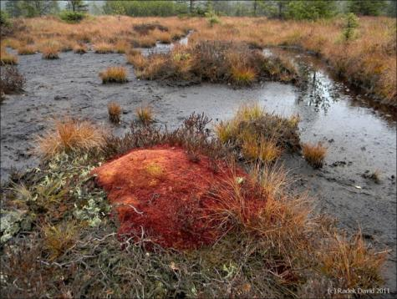Rašeliniště patří k nejpodivuhodnějším výtvorům přírody. V mokrém a chladném prostředí se odumřelé zbytky rostlin rozkládají velmi pomalu, hromadí se na povrchu terénu a vytvářejí ústrojné bahno – rašelinu nebo slatinu. Podle zásobení živinami a vodního režimu je možné rašeliniště rozdělit do tří typů: *slatiniště, vrchoviště, přechodová rašeliniště.* Proces ukládání zbytků ve vrstvách se nazývá ulmifikace.

Rašeliniště nejsou po celé ploše stejnorodá, a tak ani vrstvy rašeliny nepřirůstají stejnoměrně a na povrchu rašeliniště se vytvářejí prohlubně – šlenky a vyvýšeniny – bulty.

Vznik rašeliny je pozoruhodný přírodní proces, který vyžaduje velmi dlouhý čas. Za rok vznikne pouze milimetrová vrstva. Rašeliniště, která i v ČR dosahují mocnosti osmi metrů, vznikala nejméně osm tisíc let. Nahradit proces uměle nebo jej urychlit nelze. Avšak rašelinu, která vznikala dvacet tisíc let, není problém za pár desítek let kompletně vytěžit.

***Vrchovištní rašeliniště*** vznikají v chladných oblastech s neprostupným podložím, kde se hromadí voda (z atmosférických srážek). Téměř jedinými rostlinami, které v tomto prostředí obstojí, jsou mechy rašeliníky. Nahoře stále dorůstají, aby mohly dýchat, vespodu odumírají. Odumřelá část stále nasává vodu a živé části rašeliníků zcela odděluje od okolí. Uprostřed vrchoviště tak rašeliníky žijí pouze ze slunce a dešťových srážek, což nedovedou téměř žádné jiné rostliny. Prostředí je extrémně chudé na živiny, kyselé, voda je zbarvena dohněda. Ukládá se tam ta nejčistší a s oblibou těžená rašelina, vhodná pro zahradnické účely. I při okrajích vrchoviště je nouze o minerály, především vápník, takže i odolné břízy a smrky zde rostou v miniaturním vydání. Vrchoviště vznikla například postupným zarůstáním jezer, která zbyla z roztálého ledu po skončení doby ledové před 12 000 lety.

***Slatinná rašeliniště*** vznikají na okrajích stojatých vod, na prameništích a v nížinných bezodtokých oblastech (voda pochází z podzemních vod či povrchových vod). Zde je více živin, méně kyselé prostředí, rostliny jsou v kontaktu s podzemní vodou bohatou na minerály. Žije tam více rozkladných mikroorganismů i rozmanitější vegetace, protože skromný rašeliník zatlačí konkurenci v podobě vlhkomilných trav a dalších rostlin. Pod porostem se postupně ukládá slatina, která má trochu jiné složení oproti čisté rašelině.

**Podivuhodné rostliny**

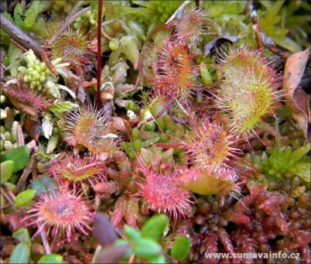Rašeliniště jsou domovem zcela jedinečných společenstev rostlin a živočichů, přizpůsobených extrémním podmínkám, kteří obvykle nedovedou žít jinde. Řada z nich je ohrožená a chráněná. A sama rašeliniště mají v krajině nepostradatelnou roli, například tím, že zadržují ohromné množství vody i v případě přívalových dešťů. Na rozdíl od vodních nádrží vodu uvolňují pomalu, postupně a se zpožděním.

Rašeliniště krom společenstev různých druhů *rašeliníků (*prostředního, člunkolistého, jednostranného, třásnitého aj.), kterých v České republice roste 35 druhů, doplňují *mechy*, především ploníky, i nenáročné *vlhkomilné traviny*, jako jsou ostřice či suchopýr. Dále se na některých rašeliništích daří *borůvkám, brusinkám, klikvám a vřesům*. I na chudých vrchovištích rostou vzácné *masožravé rostliny*, u nás se jedná o několik druhů rosnatek, tučnice a vodní masožravá rostlina bublinatka. Právě nedostatek živin vede tyto podivuhodné rostliny k doplňování potravy občasným lapáním hmyzu. Pro tvorbu květů a plodů potřebují dusíku a síry mnohem více nežli skromné mechy.

Unikátní a mnohdy chráněná rašeliniště najdeme i v naší přírodě – například v Krkonoších, na Šumavě či na Třeboňsku.

**Těžba rašeliny a její využití**

Z rašelinišť, která ležela tisíce let v tichém klidu, si lidé začali opatřovat nejprve otop. Suchá rašelina byla oblíbeným palivem (i izolačním materiálem) především v oblastech, kde místo lesů ležela rozsáhlá vřesoviště, slatiniště a rašeliniště. V 19. století se rašelina začala těžit ve velkém, a to i jako stelivo pro zvířata a pro zahradnické účely. A vzhledem k výši její spotřeby nastává problém: rašelina vzniká tak pomalu, že se jedná o neobnovitelný zdroj. Tradiční ruční těžení obvykle nezlikvidovalo rašeliniště navždy, navíc bylo pomalé a zasáhlo jen malou část. Určenou oblast lidé odvodnili kanály a rašelinu rýpali speciálními lopatkami. Poté rašelinné bločky velikosti cihel celé léto sušili v dutých kopkách či komíncích. Po skončení těžby se rašeliniště často zotavilo. Ovšem moderní způsob, jakým je postupné frézování jednotlivých vrstev téměř až na dno, obvykle rašeliniště zlikviduje úplně. Pouze pokud je opět zavodněno, je šance na obnovení přírodních procesů.

Rašelina je cenná pro vysoký obsah humusových látek (huminových kyselin a huminu). Ty se však nacházejí i v půdě. Složité dusíkaté látky nazývané humusové tvoří půdní mikroorganismy za pomocí enzymů z různých organických zbytků. V půdě humusové látky zadržují vodu a živiny, udržují ji zdravou. Čím více jich obsahuje, tím více je úrodnější. Humusové látky navíc rostlinám přímo poskytují vitaminy, antibiotické látky, podporují činnost jejich enzymů a hormonů. Některé rostliny, například kapradiny, jsou na dostatek humusu v půdě obzvláště náročné.

Huminové kyseliny jsou prospěšné nejen pro rostliny, ale také pro lidské zdraví. Rašelina a slatina je proto odedávna využívána k zábalům a koupelím, které pomáhají při kloubních i kožních onemocněních. Huminové a fulvové kyseliny jsou dokonce prospěšné i při vnitřním užívání a jsou součástí některých doplňků výživy**.**

*Otázky k textu?*

Za jakých podmínek může vzniknout rašeliniště?

Jaký byl v minulosti význam rašeliny, jak využíváme rašelinu dnes?

Které druhy rostlin je možné na rašeliništích potkat?

\*BUCHAROVÁ, J. Když se řekne rašelina. *Receptář* leden 2014, s. 40-41

\*MOTYČKOVÁ, H., MOTYČKA, V. *To nejzajímavější z české přírody*. 1. vyd. Olomouc: Rubico, 2007, s. 122-123. ISBN 80-7346-067-X.

\*Zdroj fotografií: Dostupné z: http://www.sumavainfo.cz/Raseliniste

# něco pro zasmání

*Poznámky ze žákovských knížek:*

Dává pozor, jestli dávám pozor, a když si mysli, že nedávám pozor, tak nedává pozor.

Rozbil okno a vymlouval se, že nemůže dýchat.

Směje se mi za zády do očí.

Plival na schodišti na níže postaveného učitele vyššího ročníku, čímž snížil jeho vážnost.

\*Dostupné z: http://ivetak.blog.cz/0804/vtipne-poznamky-v-zakovskych-knizkach

# Kalendář únor 2014

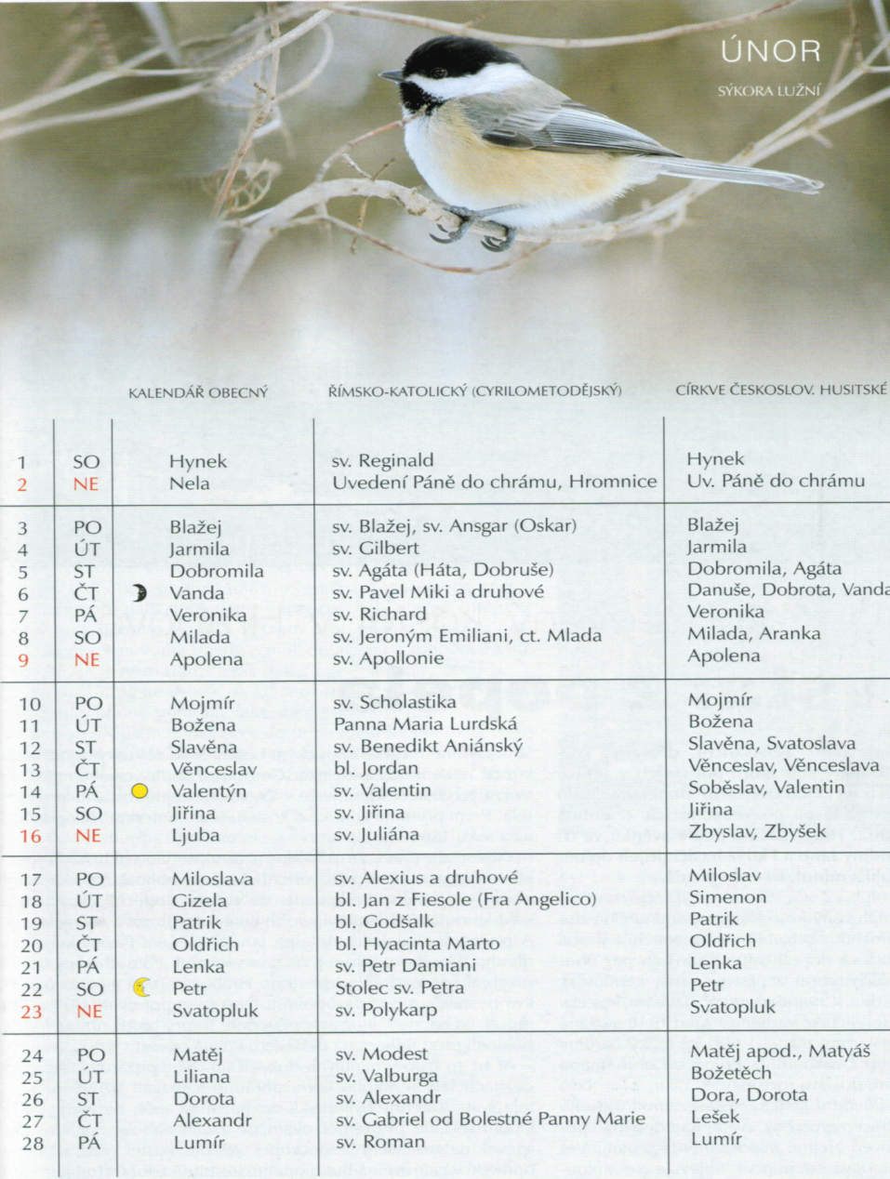

|  |
| --- |
| \**Zemědělský kalendář: kalendář pro zemědělství a venkov na rok 2014.* Brno: Vydavatelství ZK, 2013, s. 21. ISBN 978-80-904388-4-2. |

# Bylinkový receptář

## heřmánek pravý (matricaria recutita)

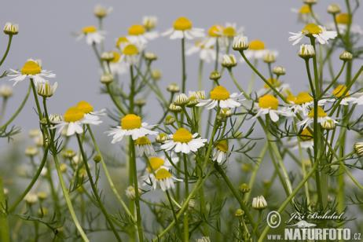Heřmánek je bezesporu jedna z nejznámějších bylinek. Jedná se o jednoletou rostlinu, botanicky je řazen do čeledi hvězdnicovité (Asteraceae). Má řadu lidových názvů např. kamilka, harmaníček, polní heřmánek, voňavý rmen, rumánek.

**Popis a stanoviště**

Původní domovinou heřmánku je Přední Asie, jižní a východní Evropa.

Bylina se dokáže přizpůsobit všem klimatickým podmínkám, nejvhodnější jsou však teplejší polohy. Nadmíra vlhka či sucha není pro rostlinu vhodná. Jako optimální nadmořská výška pro pěstování heřmánku se udává 650 m. n. m. Tento druh heřmánku roste na polích, úhorech, rumištích, okrajích cest a slaniscích. Upřednostňuje písčité a mírně kyselé půdy.

Lodyha rostliny dorůstá až 50 cm a je četně větvená, listy na ní přisedají střídavě. Květ se objevuje od května do září. Květy jsou trubkovitého tvaru, žlutě zbarveny. Na obvodu úboru vyrůstají bílé jazykovité květy. Heřmánek je často zaměňován s heřmánkem římským. Heřmánek pravý jistě poznáte podle lůžka květu, které je kuželovitě vyklenuté a duté (heřmánek římský má lůžko vyplněno). Plodem je drobná nažka, jejíž délka nedosahuje ani 1 mm.

**Sběr a skladování**

Květy heřmánku se sbírají v průběhu období od června do září. Sběr je třeba provádět za suchého počasí, nejlépe třetí až pátý den po rozvinutí. Květy je nutné sušit rychle na stinném a vzdušném místě ve vrstvách do 2 cm. Vhodné je umělé světlo do 40°C. Pomalým sušením by bylina ztratila barvu i účinné látky. Usušené květy krásně voní, mají mírně nahořklou chuť. Doporučuje se uchovávat sušené květy v papírových sáčcích, na suchých místech bez přítomnosti vlhkosti a přímého světla.

**Využití**

U heřmánku pravého využíváme jeho květ (květní úbor). Hlavními účinnými látkami této byliny jsou silice, které působí protizánětlivě a dezinfekčně, protialergicky. Je vhodný k vnitřnímu i vnějšímu používání.

*Zevně* je heřmánek vhodný k obkladům na hůře se hojící rány, kožní vyrážky, lehké popáleniny či hemeroidy. Heřmánkový nálev je možné použít jako kloktadlo při onemocnění a zánětech ústní dutiny a hrtanu. Nálev je účinný i při obkladech a vymývání očí při zánětech očních spojivek. Heřmánek bývá součástí kosmetiky, nálev z byliny posiluje vlasy i pokožku hlavy.

Návod na nálev z heřmánku: 2-3 polévkové lžíce sušených květů zalijte 500 ml vařící vody. Po 15minutovém luhování scedíme. Nejvhodnější k užití je vlažný nálev.

Pro přípravu heřmánkové masti je třeba 250 g vepřového sádla, které se nechá rozehřát, poté se do něj vsypou 2 hrsti čerstvých květů heřmánku. Směs se nechá vzkypět, promíchá se a odtáhne z ohně. Nádoba se směsí se přikrytá nechá přes noc zchladit. Druhý den je nutné směs znovu rozehřát a přelít přes lněné plátno, které se dá do síta a mast se prolisuje. Následně se mast promísí a přelije do čisté nádoby.

*Vnitřně* je heřmánek používán opět ve formě nálevů. Existuje celá řada čajových bylinných směsí. Bylinný čaj je pomocníkem při žaludečních a střevních obtížích, při léčbě vředů či bronchiálním astmatu. Čaj dále zmírňuje křeče zažívadel, uvolňuje střevní plyny, pomáhá při průjmových onemocněních. Vhodnou bylinou je heřmánek také při zánětech močových cest a pohlavních ústrojí.

Bylinný čaj se připraví z 1 čajové lžičky sušených květů, které se zalijí 250 ml vařící vody. Za 15 minut je čaj vyluhován, scedí se a může se podávat. Ideální frekvence pití čaje je třikrát denně šálek po jídle.

\*HENEBERG, V. *Pěstujeme léčivé rostliny*. České Budějovice: Nakladatelství Dona, 1992, s. 24-25. ISBN 80-85463-06-7.

\*HANUS, B. & 4PEOPLE.CZ. *Bylinky a recepty našich babiček*. Milan Netolický, 2011, s. 20-21. ISBN 978-80-260-0559-9.

\*Dostupné z: <http://botany.cz/cs/matricaria-recutita/>

\*Dostupné z: http://www.leros.cz/herbar/hermanek-pravy

\*Zdroj fotografie: Dostupné z: http://www.naturfoto.cz/hermanek-pravy-fotografie-16531.html

# význam jmen

## 2. hynek

Křestní jméno Hynek má německý původ. Jméno vzniklo zřejmě počeštěním německého jména Heinrich. První část slova „Heim“ znamená domov, druhá část „Ríhhi“ znamená "vládce". Význam jména Hynek se poté vysvětluje jako vládce domu. Původem jména se shoduje s původem jména Jindřich.

## 4. 2. jarmila

Jarmila je původem české jméno. První část slova „jarý“ znamená bujný, prudký, silný, druhá část slova mil(a) ve významu milující. Význam tohoto ženského křestního jména je tedy ta, co miluje jaro, prudkost a sílu.

## 8. 2. milada

Křestní jméno Milada má staročeský původ a jeho význam se vysvětluje jako mladá. Mezi novější varianty jména patří Mlada a Mladena. V české republice žije přes 28 tisíc nositelek toho to jména.

## 20. 2. oldřich

Mužské křestní jméno Oldřich je germánského původu. Své kořeny má ve staroněmeckém "Uodalrích", které vzniklo z „uodalo", které se překládá jako dědičný statek, a „reich" v překladu bohatý. Jméno Mojmír tedy vyjadřuje, že jeho nositel je bohatý vládce, mající velké dědičné statky. V České republice nosí toho jméno téměř 27 tisíc mužů.

\*Dostupné z: http://jmena.zex.cz/index.php?dotaz=hynek&id=search&submit=%26%239654%3B

\*Dostupné z: <http://jmena.zex.cz/index.php?dotaz=jarmila&id=search&submit=%26%239654%3B>

\*Dostupné z: <http://jmena.zex.cz/index.php?dotaz=milada&id=search&submit=%26%239654%3B>

\*Dostupné z: <http://jmena.zex.cz/index.php?dotaz=mojm%EDr&id=search&submit=%26%239654%3B>

\*Dostupné z: <http://jmena.zex.cz/index.php?dotaz=old%F8ich&id=search&submit=%26%239654%3B>

# trénování paměti

#### Na každém řádku je uvedeno vždy 5 slov. Čtyři z nich mají nějakou společnou vlastnost a jedno k nim nepatří. Pokuste se určit, které to je.

1. paprika, rajče, hruška, ředkvička, zelí
2. papír, kov, dřevo, tulipán, plast
3. Afrika, Evropa, Antarktida, Albánie, Asie
4. bouřka, vichřice, kroupy, sáňky, mlha
5. sója, čočka, hrách, fazole, květák
6. kalhoty, košile, klobouk, ponožky, lyže

* **Doplňte známé dvojice:**

Adam a \_\_\_\_\_\_\_\_\_\_\_\_\_\_\_\_\_\_\_\_\_\_\_\_\_\_\_\_\_

Cyril a \_\_\_\_\_\_\_\_\_\_\_\_\_\_\_\_\_\_\_\_\_\_\_\_\_\_\_\_\_\_\_

Romeo a \_\_\_\_\_\_\_\_\_\_\_\_\_\_\_\_\_\_\_\_\_\_\_\_\_\_\_\_\_

Čert a \_\_\_\_\_\_\_\_\_\_\_\_\_\_\_\_\_\_\_\_\_\_\_\_\_\_\_\_\_\_\_

Kain a \_\_\_\_\_\_\_\_\_\_\_\_\_\_\_\_\_\_\_\_\_\_\_\_\_\_\_\_\_\_\_

Laurin a \_\_\_\_\_\_\_\_\_\_\_\_\_\_\_\_\_\_\_\_\_\_\_\_\_\_\_\_\_\_

Voskovec a \_\_\_\_\_\_\_\_\_\_\_\_\_\_\_\_\_\_\_\_\_\_\_\_\_\_\_\_

Hanzelka a \_\_\_\_\_\_\_\_\_\_\_\_\_\_\_\_\_\_\_\_\_\_\_\_\_\_\_\_\_

Spejbl a \_\_\_\_\_\_\_\_\_\_\_\_\_\_\_\_\_\_\_\_\_\_\_\_\_\_\_\_\_\_\_\_

Přemysl a \_\_\_\_\_\_\_\_\_\_\_\_\_\_\_\_\_\_\_\_\_\_\_\_­­­\_\_\_\_\_\_

* **Doplňte SUDOKU**

Sudoku se skládá z řádků, sloupců a devíti bloků políček 3x3. Doplňte prázdná políčka čísly tak, aby v řádcích, sloupcích a v každém z oddělených bloků 3x3 políčka byly číslice od 1 do 9, každá jen jednou.

# 

\*SUCHÁ, J. Cvičte si svůj mozek. Praha: Gerontologické centrum. Dostupné z: <http://www.vzpominkovi.cz/data/files/cvicte-si-svuj-mozek-nizka%20obtiznost.pdf>

\**Veselé křížovky na cestu*. Brno: Karel Kulatý, 2011, s. 51. ISSN 1211-5592.

# křížovka

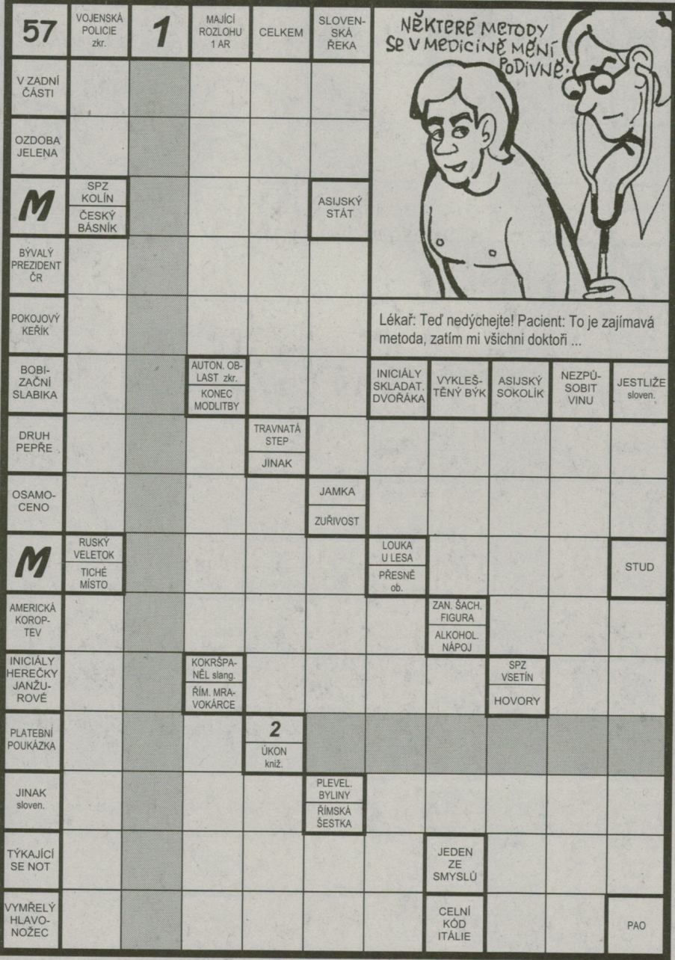

\**Veselé křížovky na cestu*. Brno: Karel Kulatý, 2011, s. 57. ISSN 1211-5592.